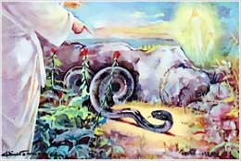
3. DIOS PROMETE UN SALVADOR – EL BAUTISMO
¿PARA QUE NOS HIZO DIOS? –
VOLUNTAD DE DIOS

1. ¿Qué hace Dios ante el pecado de Adán y Eva?
Dios no dejó a nuestros primeros padres así, sino que inventó una manera para que no quedaran - ni ellos, ni nosotros- fuera del Cielo.
2. ¿Por qué hizo Dios quiso hacer eso?

Dios quería que Adán y Eva estuvieran en el Cielo con Él.
Dios quería que todos nosotros, los que íbamos a nacer después de Adán y Eva, estuviéramos con Él en el Cielo.
Como Dios amaba mucho a Adán y Eva y como nos ama mucho a todos nosotros que naceríamos después, quería que estuviéramos con Él en el Cielo.
Como nos había creado para el Cielo, buscó una manera para que eso pudiera ser posible.
3. ¿Por qué no podían Adán y Eva entrar al Cielo?

Porque habían pecado. Y en pecado no se puede entrar al Cielo.
4. ¿Qué hizo Dios entonces?

Dios le hizo una promesa maravillosa a Adán y Eva.
Dios les prometió que una Mujer vendría, que esa Mujer tendría un Hijo. Y que el Hijo de esa Mujer vencería a Satanás. El Hijo de esa Mujer nos salvaría del pecado.
Esa promesa que Dios le hizo a Adán y Eva la podemos leer en la Biblia.
5. ¿Quién será esa Mujer?

Esa Mujer es la Santísima Virgen María.
6. ¿Y Quién será ese Hijo?

El Hijo de la Santísima Virgen María que vencería al Demonio es Jesucristo.
7. ¿Qué significaba esa promesa que Dios hizo a Adán y Eva?

Significaba que Él enviaría un Salvador.

Un ”salvador” es alguien que nos salva de algún mal o de algún daño, ¿no?
Por ejemplo, si nos estamos ahogando, el que nos saca del agua se llama ¿cómo? “Salva-vidas”. El salvavidas es un “salvador”, ¿no es así?
8. ¿Cómo se llamaba, entonces, el Salvador que Dios prometió?
El que nos salvaría del pecado de Adán y Eva sería el Hijo de Dios mismo, que se llamaría Jesús.
9. ¿Y cómo nos salvaría Jesús?
Él iba a aceptar recibir el castigo que los hombres merecían por sus pecados en contra de Dios.

Él iba a tener que sufrir y morir para salvar a todos los hombres.

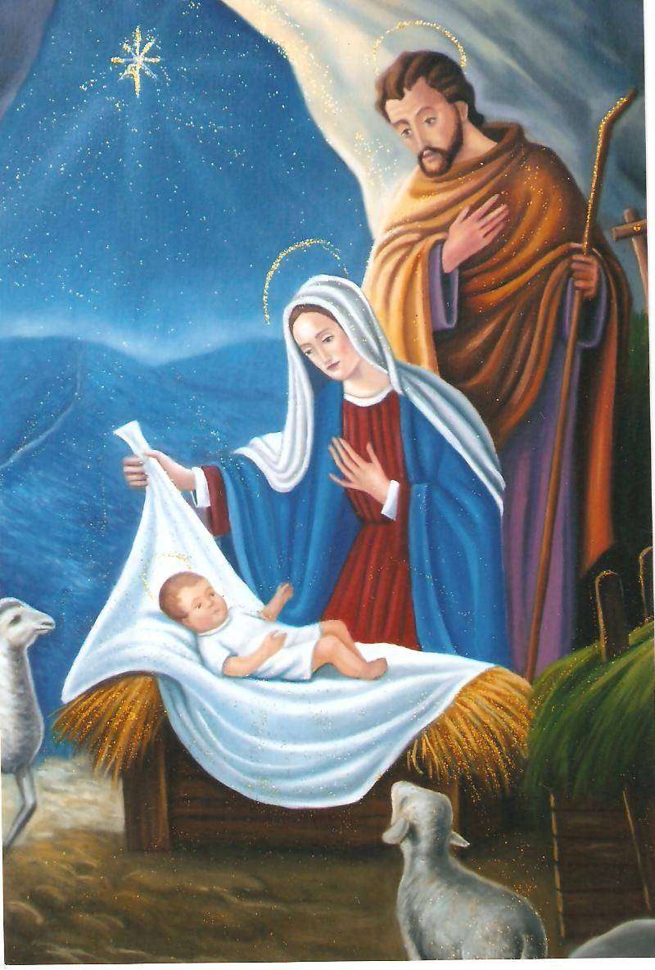
El Hijo de Dios nos salvaría a todos del pecado.

Así se abrirían nuevamente las puertas del Cielo.
10. ¿Y cuándo llegó Jesús, el Salvador?

Por muchísimos años la gente esperó al Salvador del mundo.
Muchas personas muy santas y muy buenas esperaban y oraban para que llegara el Salvador.
Una de esas personas fue Moisés. Moisés ayudó a los hombres a obedecer a Dios. A Moisés lo vamos a conocer en la próxima lección.
Y, finalmente, miles de años después de Adán y Eva (como 4 mil años después), y hace como 2 mil años, nació Jesús, el Hijo de Dios, el Salvador del Mundo.
11. Jesucristo es el Hijo de Dios. Dios es su Padre. ¿Quién es su Madre?

Su Madre es la Santísima Virgen María.
Recordemos que María no tenía Pecado Original. Era la única persona en el mundo que fue concebida sin Pecado Original, porque iba a ser la Madre del Salvador, la Madre de Jesús, que era Dios.
12. ¿Qué hizo Jesús cuando vivió en la tierra?

Jesús vino a mostrarnos cómo llegar al Cielo.
Jesús vino a enseñarnos cómo ser buenos, cómo obedecer a Dios. Jesús vino a enseñarnos cómo hacer la Voluntad de Dios.

Jesús vino a salvarnos a todos para que pudiéramos ir al Cielo.
13. ¿Qué tuvo que hacer Jesús para salvarnos?

Jesús sufrió y murió en la Cruz por nuestros pecados, y después resucitó.

Con su muerte y resurrección, Jesús nos abrió las puertas del Cielo.
14. Cuando nacemos, todos venimos con el pecado que hemos heredado de Adán y Eva. ¿Cómo se llama ese pecado?

Pecado Original.
15. ¿Qué problema tenemos con el Pecado Original?

No tenemos la Gracia. Dios no vive en nosotros.

No podemos llegar al Cielo.
16. Pero … ¿cómo iba a hacer Dios para borrarnos el Pecado Original?
Entre las cosas que hizo Jesucristo cuando vivió en la tierra, fue dejarnos el Sacramento del Bautismo.

Con el Bautismo se nos borra el Pecado Original.
17. Y ¿qué más nos da el Bautismo?

Con el Bautismo recibimos la Gracia, la Vida de Dios en nosotros.

Con el Bautismo podemos llegar al Cielo.

Con el Bautismo nos convertimos en hijos de Dios.
18. ¿Cómo es el Bautismo? ¿Alguien ha estado en un Bautizo?
Cuando ustedes estaban bebitos, sus papás los llevaron a la Iglesia para ser bautizados.

Fueron también sus padrinos.
Papás y padrinos hicieron una promesa a Dios por ustedes, pues ustedes estaban muy pequeñitos para hacerla.
Ellos prometieron que ustedes iban a cumplir lo que Dios quería de ustedes. Y que lo más importante para ustedes iba a ser Dios.
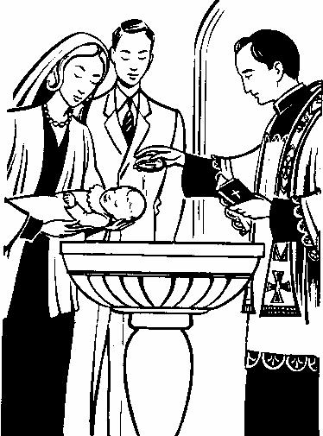
19. Pero hay una cosa que le echan al bebé en su cabeza cuando lo bautizan. ¿Alguien lo ha visto?
Sí. El Sacerdote derrama agua sobre la cabecita del bebé. Eso le hicieron a ustedes. A lo mejor lloraron, a lo mejor se quedaron calladitos. O si estaban dormidos, a lo mejor se despertaron.
Pero, además, el Sacerdote dice unas palabras muy importantes que Jesús mandó a que dijeran cada vez que se bautizara a alguien:

“Yo te bautizo en el nombre del Padre, y del Hijo y del Espíritu Santo”.
20. ¿Qué significan el agua y esas palabras tan importantes?
El agua y las palabras que dice el Sacerdote son el “signo” del Sacramento del Bautismo.

El agua y las palabras son el signo de lo que está sucediendo.
21. Y ¿qué está sucediendo? Veamos… ¿para qué sirve el agua? Cuando nos lavamos y nos bañamos ¿qué hace el agua?

El agua nos limpia del sucio ¿no?
22. ¿Para qué servirá el agua en el Bautismo? ¿Qué será lo que nos limpia?

Ahhh! Nos limpia del Pecado Original!
El Agua del Bautismo y las palabras del Bautismo nos limpian el alma que estaba manchada con el Pecado Original.
23. Entonces el día de nuestro Bautismo es un día muy importante ¿no es así?
Sí. El día de nuestro Bautismo fue un gran día de fiesta en la vida de cada uno de nosotros.

El día de tu Bautismo:
. se te borró el Pecado Original,
. recibiste la Vida de Dios en tu alma, que es la Gracia,
. fuiste hecho hijo de Dios,
. al ser hijo de Dios entraste a formar parte de la familia de Dios, que es la Iglesia Católica
24. ¿Alguno aquí sabe la fecha de su Bautismo?
Pregunten a sus papás o a sus padrinos. A lo mejor tienen por allí la Partida de Bautismo que le dieron en la Parroquia cuando los bautizaron. O tal vez aparezca por allí alguna tarjeta o algún recuerdito de tu Bautismo.
Ese día es hasta más importante que el día del cumpleaños, porque ese día naciste a la Vida de Dios.
Vamos a ver quiénes traen esa información para la próxima clase. Vamos a ver quiénes logran aprenderse la fecha de su Bautismo y recordarla cada año.
25. ¿Qué otra cosa nos da el Bautismo?
Al hacernos miembros de la Iglesia, el Bautismo también nos permite recibir otros Sacramentos.
Durante este año escolar, ustedes van a poder recibir un segundo Sacramento: van a recibir el Sacramento de la Penitencia o Confesión.
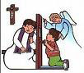
Y cuando estén en el próximo curso, ustedes podrán recibir por primera vez la Sagrada Comunión, que es otro Sacramento.
26. Pero … ¿para qué sirve la Penitencia o Confesión?
Ahhh! Ese Sacramento nos perdona los pecados que hemos cometido después de haber sido bautizados.
La Penitencia o Confesión les perdona los pecados que han cometido desde que sabían distinguir lo que era bueno y lo que era malo, hasta ahora.
Mentiras, rabietas, peleas, tomar cosas ajenas, envidias, flojeras, desobediencias… Todas esas faltas las perdona Dios en el Sacramento de la Confesión.
27. Entonces… ¿para qué todo esto? ¿para qué hemos sido bautizados? ¿para qué estamos aprendiendo todas estas cosas sobre Dios, sobre nosotros y Dios? ¿para qué nos estamos preparando para recibir el Sacramento de la Confesión por primera vez?
Para responder esas preguntas tenemos primero que responder para qué nos creó Dios:

Dios nos creó para que pudiéramos nosotros ser felices con El en el Cielo.
Y para llegar al Cielo, durante esta vida que nos toca vivir aquí, tenemos que complacer a Dios. Tenemos que amar a Dios. Tenemos que obedecer a Dios.
28. Y … ¿cómo amamos a Dios? ¿cómo obedecemos a Dios?
Amamos a Dios haciendo su Voluntad, complaciéndolo, haciendo lo que El desea de nosotros.
29. ¿Qué desea Dios de nosotros? ¿Cuál es la Voluntad de Dios?
Eso lo vamos a ver en la próxima clase, cuando hablaremos de Moisés y de unas tablas misteriosas que Dios le dio para que las enseñara a los hombres. En esas tablas están los Mandamientos que Dios nos dejó.

ORACION de Amor a Dios:
Gracias, Dios mío, por haberme creado.
Gracias por haberme hecho hijo(a) tuyo(a) en mi Bautismo.
Gracias porque me diste Gracia, que es tu Vida, el día que me bautizaron.
Gracias porque puedo llegar al Cielo. Quiero llegar al Cielo, Jesús.
Gracias porque ahora me estás preparando para recibirte en la Confesión.
Gracias porque en la Confesión me vas a perdonar todos mis pecados.
Papá Dios: quiero cumplir tus Mandamientos y hacer tu Voluntad.
Amén.

Memorizar y orar:
Creo en Dios Padre Todopoderoso,
Creador del Cielo y de la tierra.
Creo en Jesucristo, su único Hijo, nuestro Señor

Acto de Contrición
Jesús, mi Señor y Redentor:
yo me arrepiento de todos los pecados que he cometido hasta hoy,
y me pesa de todo corazón, porque con ellos ofendí a un Dios tan bueno.
Propongo firmemente no volver a pecar
y confío en que, por tu infinita misericordia,
me has de conceder el perdón de mis culpas
y me has de llevar a la vida eterna.
Amén

Ir introduciendo para memorización:
PADRE NUESTRO
Padre nuestro que estás en el cielo,
santificado sea tu Nombre;
venga a nosotros tu Reino;
hágase tu voluntad
en la tierra como en el cielo.
Danos hoy
nuestro pan de cada día;
perdona nuestras ofensas,
como también nosotros perdonamos
a los que nos ofenden;
no nos dejes caer en la tentación,
y líbranos del mal. Amén

Repasar y orar:
ORACIÓN AL ÁNGEL DE LA GUARDA
Ángel Santo de la guarda, compañero de mi vida,
tú que nunca me abandonas, ni de noche ni de día.
Aunque espíritu invisible, sé que te hallas a mi lado,
escuchas mis oraciones y cuentas todos mis pasos.
Amén.

www.buenanueva.net

